全国2006年7月高等教育自学考试
计算机原理试题
课程代码：02384
一、单项选择题（本大题共25小题，每小题1分，共25分）
在每小题列出的四个备选项中只有一个是符合题目要求的，请将其代码填写在题后的括号内。错选、多选或未选均无分。
1.在控制器的指令部件中，PC是指( )
A.程序计数器 B.指令寄存器
C.指令译码器 D.时序部件
2.计算机的可靠性指标为( )
A.平均故障时间 B.平均无故障时间
C.平均修复时间 D.MTTR
3.在以下的逻辑变换式中，可应用逻辑代数的吸收律A+AB=A或A+$\bar{A}B$=A+B的是 ( )
A.$\bar{A}\begin{matrix}\end{matrix}$ B.AB+$\overline{\text{ABCD}}$=AB
C.AB+$\overline{\text{ABCD}}$=AB+$\overline{\text{CD}}$ D.$\bar{A}\begin{matrix}\bar{B}\end{matrix}$+ABCD=$\bar{A}\begin{matrix}\bar{B}\end{matrix}$+CD
4、若输入变量A、B和输出变量Y的真值表如下，则实现该逻辑功能的门电路是 ( )
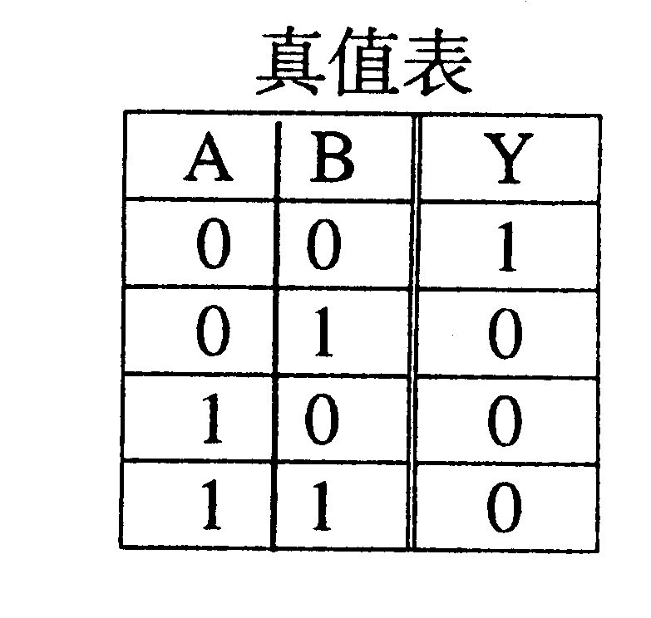
A.与非门
B.或非门
C.异或门
D.异或非门
5.计算机内部存储的中文信息采用的编码是( )
A.ASCII码
B.汉字输入码
C.汉字内码
D.汉字字形码
6.海明码是一种( )
A.CRC码 B.循环冗余码
C.奇偶校验码 D.纠错码

7.以下底数为2而尾数是补码的浮点数表示中，符合规格化要求的是( )
A.0.0000110×2⁰ B.0.0100011×2⁻²
C.1.0100011×2⁻⁴ D.1.1100110×2¹
8.运算器中含有全加器部件，所以运算器的主要功能是( )
A.加法运算 B.算术运算
C.逻辑运算 D.算术和逻辑运算
9.运算器中通用寄存器的长度一般取为( )
A.8位 B.16位
C.32位 D.机器字长
10.以下逻辑部件不包括在运算器内的是( )
A.累加器 B.状态条件寄存器
C.指令寄存器 D.ALU
l1.计算机指令一般由如下两部分组成( )
A.设备码和地址码 B.源地址码和目标地址码
C.操作码和地址码 D.操作码和指令码
12.CPU对计算机的各种操作进行时间控制的部件是( )
A.ALU B.时序产生器
C.程序顺序计数器 D.指令译码器
13.指令系统的有效性主要表现在( )
A.执行速度快、输入输出快
B.可以连续不断运行，输入输出快
C.执行速度快、占用存储空间小
D.可以连续不断运行，占用存储空间小
14、寄存器直接寻址方式的二地址指令格式为OP R1，R2，其操作功能可描述为( )
A.R1 OP R2→R2 B.(R1) OP (R2)→R2
C.(R1) OP (R2)→(R2) D.((R1))OP((R2))→(R2)
15.比较两个操作数大小的指令属于( )
A.算术运算指令 B.逻辑运算指令
C.数据传送指令 D.字符串处理指令

16.关于微程序的以下叙述中正确的是( )
A.微程序存储在主存的ROM中
B.微程序就是短小的程序
C.一条微命令对应一段微程序
D.一条机器指令对应一段微程序
17.存储器如果按存取方式分类的话，可分为( )
A.CPU控制的存储器和外部设备控制的存储器两类
B.动态存储器和静态存储器两类
C.直接存取存储器和间接存取存储器两类
D.随机存取存储器、只读存储器、顺序存取存储器和直接存取存储器
l8.如果IK×16bit RAM存储芯片不采用地址复用技术的话，除了电源和0V线外，其输入输出线还有( )
A.10根 B.16根
C.25根 D.28根
19.在虚拟存储器的地址映像中，全相联映像是( )
A.任一逻辑页能够映像到主存中任意页
B.每个逻辑页映像到一个特定物理面
C.主存与逻辑空间将页面分组，各组之间可映像到该组页面上，但不能跨组映像
D.主存与逻辑空间将页面分组，各组间只能跨组映像，不能在本组映像
20.下面一般不属于输入输出指令功能的是( )
A.置位或复位接口某些控制寄存器 B.测试设备的状态
C.管理总线 D.传送数据
21.按操作节拍可把输入输出接口分为两类，它们是( )
A.并行接口和串行接口 B.同步接口和异步接口
C.程序控制接口和中断接口 D.DMA接口和通道接口
22.在中断过程中，“恢复断点、恢复现场”后返回主程序时首先要执行的任务是( )
A.从断点启动主程序 B.执行主程序初始化
C.开中断 D.关中断
23.若外围设备采用DMA输入输出方式传送数据，这就意味着( )
A.由程序来完成数据传送
B.由中断程序来完成数据传送
C.由CPU与外设直接传送数据
D.外设与主存之间直接传送数据
24.许多计算机终端所用的触摸屏是一种( )
A.通讯设备 B.输出设备
C.显示设备 D.输入输出设备
25.Pentium微处理器中两个独立的超高速缓冲存储器是( )
A.指令超高速缓存和数据超高速缓存
B.系统软件超高速缓冲和应用软件超高速缓存
C.RAM超高速缓存和ROM超高速缓存
D.同步超高速缓存和异步超高速缓存
二、填空题（本大题共15小题，每小题1分，共15分）
请在每小题的空格中填上正确答案。错填、不填均无分。
26.在冯·诺依曼模型中，数据流从输入设备输入到运算器，然后送入____________。
27.每秒钟执行的指令数量是常用的计算机性能指标，其衡量单位的英文缩写是____________。
28.设三态与非门的输入端A、B、EN都是0状态，则其输出端是____________状态。
29.设D触发器的状态Q为0，输入端CI的CP脉冲为1状态。当输入端ID的状态由低电位跳变至高电位之后，则该触发器的状态为Q=____________。
30.4位二进制无符号整数能表示的最大数值是____________。
3l.十六进制数2F7H的二进制数表示为____________。
32.定点小数补码编码[x]_{补}=0.011100B的真值为____________。
33.将浮点运算结果的尾数____________且阶码加1，称为向右规格化。
34.在三总线结构的运算器中，算术逻辑操作一般在____________个步骤的控制下就可完成。
35.为了从主存指定单元取出数据放入累加器，计算机先将指定的主存地址存入地址寄存器，接着从该主存单元中取出数据，通过数据总线，存入____________，再将该数据传送到累加器。
36.设某间接寻址指令中的地址码为X，而(X)=Y，(Y)=Z，则该指令所需的操作数为____________。
37.微操作“T₂+T₆(LDA+ADD+AND)：DR←M”中，逻辑表达式T₂+T₆(LDA+ADD+AND)是该微操作的____________函数。
38.欲用国标码形式存入8192个汉字，存储器的容量至少需要____________。
39.一片双面磁盘，每盘面有128磁道，16扇区，每扇区存储容量有512B。该磁盘的存储容量是____________。
40.在计算机系统中，CPU与除主存外的其它部件之间传输数据的____________统称为输入输出系统。
三、计算题（本大题共5小题，每小题4分，共20分）
41．设有电路如题41图：
（1）根据该电路图，写出输入变量A、B、C表示的输出变量F的逻辑表达式。
（2）简化逻辑表达式F。
（3）根据简化的逻辑式F，画出逻辑电路图。
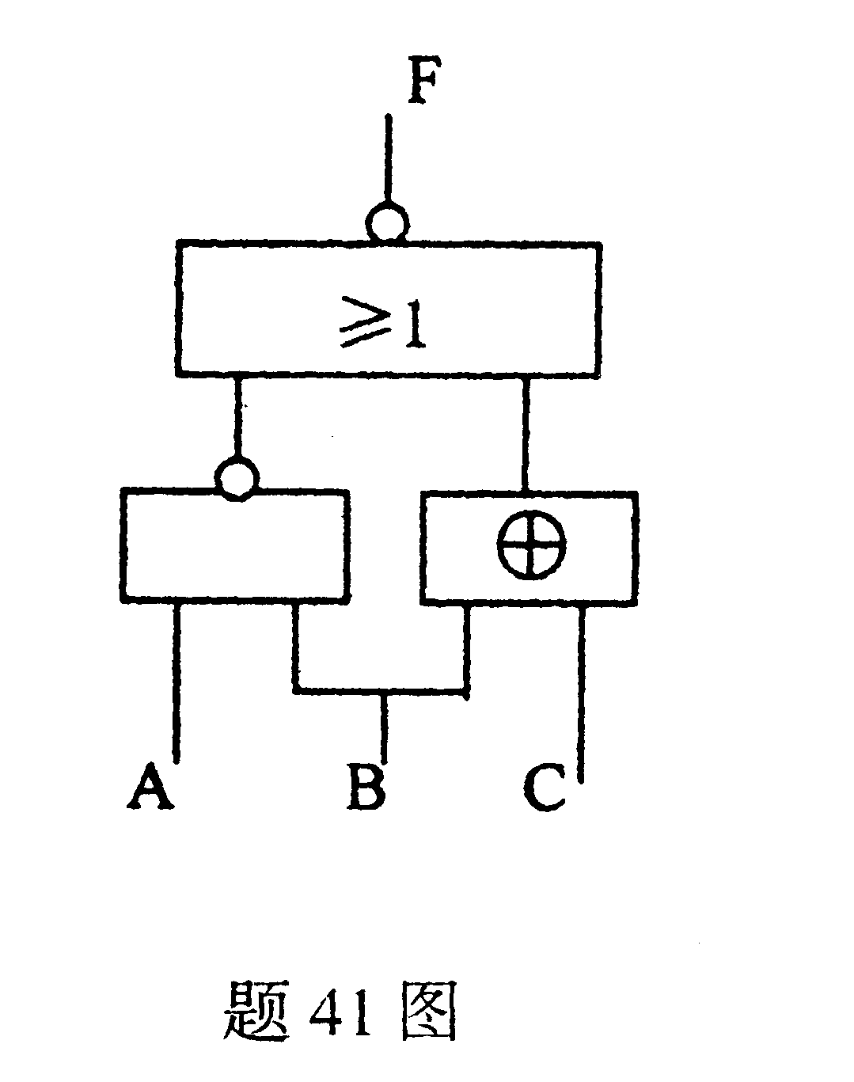
42．对十进制数据132作规格化浮点数的编码。（假定阶码采用5位补码，尾数采用11位补码，底数是2）
43．对下列十进制数作8位二进制数原码和补码编码。
（1）86
（2）-86
44．已知x=0.11001,y=-0.10011，用补码形式计算x+y，要求写出计算过程，并指出计算结果是否溢出？
45．多功能算术逻辑运算单元第i位的两个加数A_{i}和B_{i}，经函数发生器后产生两个输入的组合函数为：$x_{i}=\overline{S_{3}A_{i}B_{i}+S_{2}A_{i}{\bar{B}}_{i}},y_{i}=\overline{A_{i}+S_{0}B_{i}+S_{1}{\bar{B}}_{i}}$
若已知控制参数S₀S₁S₂S₃=1111，试求出（需写出计算过程）
（1）和F_{i}的逻辑化简式
（2）进位C_{i+1}的逻辑化简式
四、问答题（本大题共8小题，第46、48、49、50、52、53小题，每小题5分；第47小题4分，第51小题6分，共40分）
46．如题46图所示电路。设触发器的初始状态为Q₁Q₀=0 0。
（1）若在输入端CP连续输入4个触发脉冲，试分别写出在每个脉冲作用之后，触发器Q₁Q₀的状态。
（2）该电路是什么功能部件？
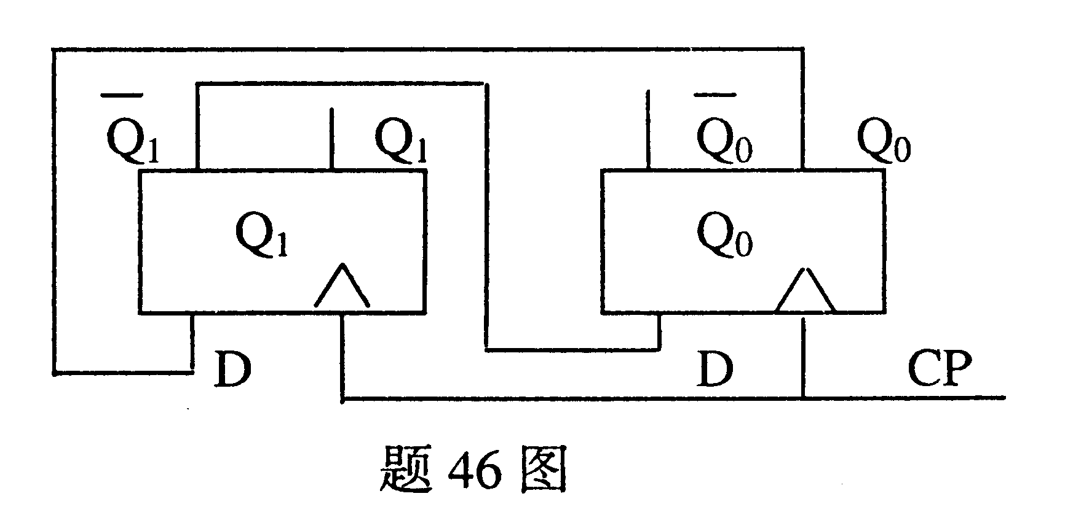
47．何谓奇偶校验?其特点是什么？
48．（1）试写出在相对寻址指令中求有效地址E的表达式。
（2）若现行指令存放的地址码（16位）为2CD8H，该相对寻址指令给出的位移量（6位补码形式）为3BH，试计算其有效地址。
49．试述计算机的字符串外理中，一般包括哪些处理？
50．回答以下问题：
（1）什么是指令周期？
（2）简述指令周期、CPU周期、时钟周期之间的关系。
（3）为什么有些计算机采用不定长的CPU周期？
51．欲存两幅分辨率为512×512像素且具有65536色的彩色图片，请回答：
（1）该专用存储器需多少存储容量？
（2）若按字节编址，该专用存储器的地址寄存器至少有几位？
（3）该专用存储器需要多少片256K×8bitRAM存储芯片？
52．何谓输入输出接口？其主要功能是什么？
53．什么是程序中断，与程序直接控制方式相比较，中断方式有哪些优点？

